**图书馆信息报道**

**（2018年第4期）**

**UpToDate数据库开通使用**

1. **数据库简介：**

UpToDate数据库是用于协助临床医生进行诊疗上的判断、决策的循证医学数据库。UpToDate覆盖了常见的 25 个临床专科，涵盖了诊疗全流程和生命全周期的绝大多数疾病及其相关问题，目前已收录10500多篇临床专题。全部专题皆由 UpToDate的主编和超过 6500位的医师撰写,是由作者们浏览同行评审的期刊再加上专业经验和意见而成。

除了核心的临床专题外，UpToDate还提供多平台访问、智能搜索、图表搜索、重要更新、诊疗实践更新、患者教育、计算器、药物专论和药物相互作用、专家反馈等多项功能

1. **链接地址：**

<https://www.uptodate.com>

1. **访问方式：**

任何一台能够连接医院官方外网的设备，都可以直接在网址栏输入www.uptodate.com，或登录图书馆网页循证数据库，免费登录使用，支持手机版和电脑版。

1. **使用方法：**

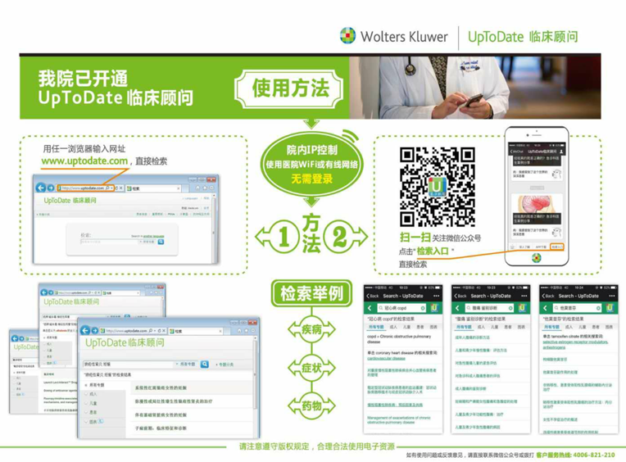

请阅览上面图例中的简明使用方法，并扫描图中二维码，点击“关注”后，您可以点击检索入口直接检索，也可以先阅读“在院内Wi-Fi环境下使用UpToDate临床顾问的教程”，位置在：联系我们-资讯中心

**SCI期刊影响因子更新**

《期刊引证报告》（Journal Citation Reports，简称JCR）近期更新了SCI收录期刊的影响因子值（2017年影响因子），图书馆为方便读者查阅，下载了Excel版本的数据，查阅路径如下：

1. 登录“北京大学人民医院图书馆”网站，<http://www.pkuph.cn/html/zy/tushuguan/rediangonggao/zxzy/13281.html>，下载2017年影响因子Excel表格查询；
2. 院内读者，可通过“OA图书馆”，下载2017年影响因子Excel表格查询。
3. 如果您想了解更多关于JCR数据库检索的方法，请先关注人民医院图书馆微信公众号：**PKU人民图书馆** ，查阅历史信息中关于“SCI2017年影响因子”的文章，网页浏览地址为： <https://mp.weixin.qq.com/s/QOfBisve6QYA3ciO1kv3_w>

**近期图书馆将发布SCI收录期刊2017年分区数据，请您关注相关信息！！**